背景相关新增属性

background-clip 指定背景显示的范围border-box 默认值

background-origin 指定绘制背景图像时的起点 padding-box默认值

background-size 指定背景中图像的尺寸 auto 默认值

background-attachment 背景的滚动方式 scroll 默认值

# HTML5新增的表单元素

1. **HTML5文本框及placeholder属性**

当文本框处于未输入状态并且未获取光标焦点时，模糊显示输入提示文字。代码格式：

<input type="text" placeholder="请输入账号"/>

效果：



1. **HTML5文本框类型tel**

提供专门用于输入电话号码的文本框。它并不限定只输入数字，因为很多的电话号码还包括其他字符（如+ 、-、(、)等），如86-0536-8888888 代码格式：

电话号码：<input type="tel"/>

效果:

1. **HTML5文本框类型url**

url类型的input 元素提供用于输入url地址这类特殊文本的文本框．当提交表单时，如果所输入的内容是url地址格式的文本，则会提交数据到服务器，如果不是url地址格式的文本，则不允许提交．代码如下

<input type="url"/>

<input type="submit" value="提交">

效果：

1. **HTML5文本框类型emali**

Email类型的input元素是一种专门用于输入e-mail地址在文本输入框，在提交表单时，会自动验证输入框的值．如果不是一个有效的e-mail地址,则该输入框不允许提交该表单．代码如下：

<input type="email"/>

<input type="submit" value="提交">

效果：

1. **HTML5文本框类型number**

Number类型的input 元素提供用于输入数值的文本框．我们还可以设定对所接受数字的限制，包括规定允许的最大值和最小值、合法的数字间隔或默认值等。如果所输入的数字不在限定范围之内，则会出现错误提示。代码如下：

<input type="number"/>

<input type="submit" value="提交">

效果：

1. **HTML5文本框类型date**

Date类型的日期检出器用于选取日、月、年，即选择一个具体的日期，如2016年３月４日，选择后会以2016-03-04的形式显示,代码如下

<input type="date"/>

<input type="submit" value="提交">

效果：



**Css3新增属性**

* 1. **box-****shadow属性**

1. box-shadow属性的使用方法

在css3中，可以使用box-shadow属性让盒在显示时产生阴影效果。box-shadow属性的指定方法如下所示：

box-shadow: X轴偏移量 Y轴偏移量阴影模糊半径阴影颜色投影方式

box-shadow属性常用有5个参数设置，他们分别取值：

1. 投影方式：

　　此参数是一个可选值，如果不设值，其默认的投影方式是外阴影；如果取其唯一值“**inset**”,就是将外阴影变成内阴影，也就是说设置阴影类型为“inset”时，其投影就是内阴影；

1. X轴偏移量:

　　是指阴影水平偏移量其值可以取正负值，如果值为正值，则阴影在对象的右边，反之其值为负值时，阴影在对象的左边；

1. Y轴偏移量:

　　是指阴影的垂直偏移量，其值也可以是正负值，如果为正值，阴影在对象的底部，反之其值为负值时，阴影在对象的顶部；

1. 阴影模糊半径：

　　此参数是可选，，但其值只能是为正值，如果其值为0时，表示阴影不具有模糊效果，其值越大阴影的边缘就越模糊；

1. 阴影颜色:

　　此参数可选，如果不设定任何颜色时，浏览器会取默认色，但各浏览器默认色不一样，特别是在webkit内核下的safari和chrome浏览器将无色，也就是透明，建议不要省略此参数。

* 1. **text-shadow属性**

1. text-shadow的使用方法

在CSS3中，可以使用在css3中，可以使用text-shadow属性让盒在显示时产生阴影效果。text-shadow的使用方法如下：

text-shadow:X轴偏移量 Y轴偏移量阴影模糊半径阴影颜色

1. X轴偏移量 Y轴偏移量：

这两个参数为阴影离开文字的横方向位移距离和纵方向位移距离。使用text-shadow属性时必须指定这两个参数，可以对这两个参数指定负数值。

1. 阴影的模糊半径

text-shadow:所使用的第三个参数是阴影的模糊半径，代表阴影向外模糊时的模糊范围。这个半径越大，则外阴影向外模糊的范围也就越大。

模糊半径参数为可选参数，省略这个参数时，该参数默认值为0，代表阴影不向外模糊。

1. 阴影颜色

text-shadow属性所使用的参数中第四个参数是绘制阴影时所使用的颜色，该参数可以放置在其他三个参数之后，也可放在其他三个参数之前，成为第一个参数。该参数为可选参数，不对这个参数进行指定时，使用文字颜色。

* 1. **border-radius属性**

圆角边框的绘制也是web网站或web应用程序中经常用来美化页面效果的手法之一，在css3之前，需要使用图像文件才能达到同样效果。在css3中，只要使用**border-radius**属性指定好圆角的半径，就可以绘制圆角边框了。

1. 指定一个半径：

**border-radius：20px；**

1. 绘制四个角不同半径的圆角边框

border-top-left-radius:左上角半径

border-top-right-radius:右上角半径

border-bottom-right-radius:右下角半径

border-bottom-left-radius:左下角半径

* 1. **box-sizing属性**

box-sizing属性，可以指定用width和height属性分别指定的宽度值和高度值是否包含元素的内部补白区域与边框的宽度和高度。

box-sizing属性的属性值为：ocontent-bx（默认值）和border-box

content-box属性值表示元素的宽度与高度包括内部补白区域与边框的宽度与高度，border-box属性值表示元素的宽度与高度不包括内部补白区域padding与边框的宽度与高度border。

* 1. **text-overflow属性**

1. 语法：

text-overflow ：clip | ellipsis

取值：

clip：

不显示省略标记（...），而是简单的裁切。

ellipsis：

当对象内文本溢出时显示省略标记（...）

说明：

text-overflow属性仅是注解，当文本溢出时是否显示省略标记。要实现溢出时产生省略号的效果还须定义：强制文本在一行内显示（white-space:nowrap）及溢出内容为隐藏（overflow:hidden），只有这样才能实现溢出文本显示省略号的效果。

* 1. **gradient渐变**

所谓渐变是指从一种颜色慢慢过渡到另外一种颜色。

1. 绘制线性渐变

使用的代码如下：

Background:linear-gradient(to bottom,red,yellow);

第一个参数可指定的参数值如下：

|  |  |
| --- | --- |
| 参数值 | 渐变方向 |
| To bottom | 从上往下 |
| To right | 从左往右 |
| To top | 从下往上 |
| To left | 从右往左 |

第二个参数和第三个参数分别表示渐变的起点色和终点色。

1. **兼容firefox浏览器的gradient**

声明:由于CSS5标准还未完全订下来，所以各种内核的浏览器都有自己的标准，为了不使属性混淆，所以各家在各自标准前加了一个前缀

如：-moz- 主要是firefox火狐

-webkit-主要是chrome谷歌

background:-moz-linear-gradient(top, red, blue);

1. **兼容chrome浏览器的gradient**

background:-webkit-linear-gradient(top,red, blue);

响应式布局 rem 20% em

1. HTML5新增的结构元素

我们定义结构只能通过一个“万能”的div, 试图通过设置它的特性id的值如header, footer, sidebar等来分别表达头部，底部或者侧栏等。那么有了新增的结构元素，代码编写者不再需要为id的命名费尽心思，对于手机、阅读器等设备更有语义的好处。HTML 5增加了新的结构元素来表达这些最常用的结构：

**新增主体结构元素**

article元素啊题扣

代表文档，页面或应用程序中独立的、完整的、可独自被外部引用的内容。可以是一篇文章，一篇论坛，一段用户评论内

容。

section元素色可申

用于对网站或应用程序中页面上的内容进行分块

nav元素

可以用作页面导航的链接组，其中的导航元素链接到其他页面活当前页面的其他部分。并不是所有的链接组都要被放进

nav元素、只需要将主要的。基本的链接组放进nav元素即可。

具体来说，nav元素可用于以下场合

传统导航条、侧边栏导航、页内导航、翻页操作

aside元素额赛的

用来表示当前文章页面或文章的附属信息部分、它可以包含当前页面或主要内容相关的引用、侧边栏、广告，以及其他类

似的有别于主要内容的部分

time元素台亩

代表24小时中的某个时刻或某个日期。

<p>我们在每天早上<time>8:30</time>开始上课</p>

<p>我的<time datetime="2008-02-14">生日</time></p>

pubdate属性怕不得特

一个可选属性，boolean值的属性，它可以应用到article元素内的time元素上，用来定义一篇文章的或整个网页的发布日期

**新增非体结构元素**

header元素

通常用来表示整个页面或页面内一个内容区块的头部结构，他里面可以包含标题，logo，搜索表单，导航等

强调一点一个页面中并未规定header元素使用的个数，可以拥有多个，但每个内容只有一个头部

hgroup元素

多标题及其子标题进行分组，通常就是对h1-h6元素进行分组，如果文章只有一个主标题，是不需要hgroup元素的

footer元素

通常用来表示整个页面或页面内一个内容区块的尾部结构，通常就是用来包括相关区块的注脚信息，比如友情链接，版权

信息

address元素额拽死

用来在文档中呈现联系信息，包括文档作者或文档维护者的名字，他们的网站链接，电子邮箱，真是姓名，电话号码等

说白了就是用来定义个人信息的

1. 新增音视频元素
2. video元素

**定义和用法**<video>标签定义视频，比如电影片段或其他视频流。

属性

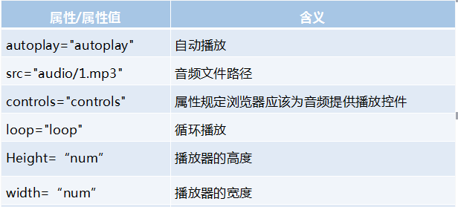

1. audio元素

**定义和用法**<audio>标签定义声音，比如音乐或其他音频流。

属性

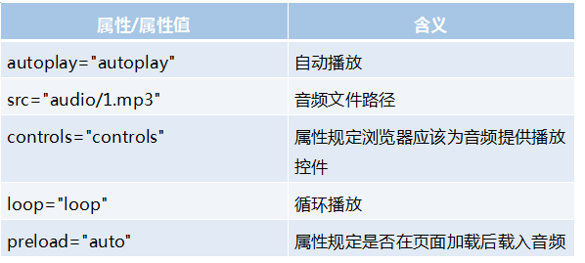

**Css3新增选择器**

1. 伪类选择器
2. 伪类选择器

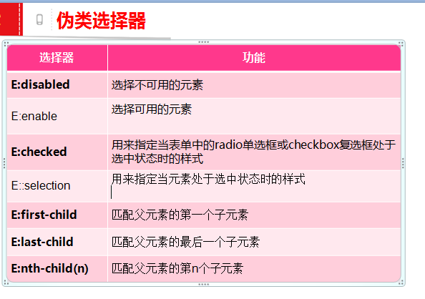

1. :first-child **匹配父元素的第一个子元素**
2. :nth-child **匹配父元素的第n个子元素**
3. :last-child **匹配父元素的最后一个子元素**
4. 2.jpg1.jpgchecked **匹配用户界面上处于选中状态的元**
5. ::selection **设置对象被选择时的样式**
6. :disabled **匹配用户界面上处于禁用状态的元素**
7. :enabled **匹配用户界面上处于可用状态的元素**
8. <子元素>**~**<子元素之后的所有同级元素>
9. <子元素>**+**<子元素之后的第一个同级元素>
10. <子元素>**>**<子元素之后的同级元素>

**2.属性选择器**

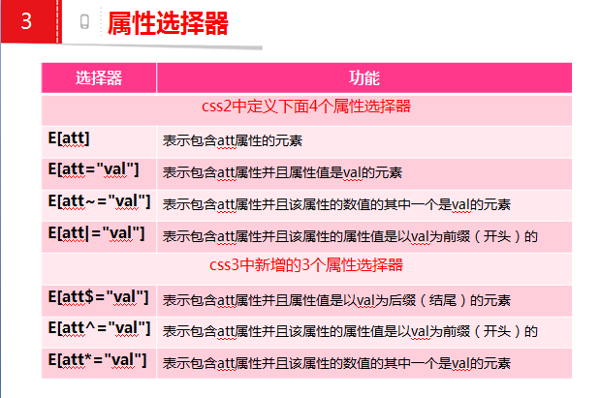

1. E[att^=”val”] 选择具有att属性且属性值为以val开头的字符串的E元素
2. E[att$=”val”] **选择具有att属性且属性值为以val结尾的字符串的E元素**
3. E[att*=”val”]**选择具有att属性且属性值为包含val的字符串的E元素**